Thiết kế form Regiter.cshtml như hình

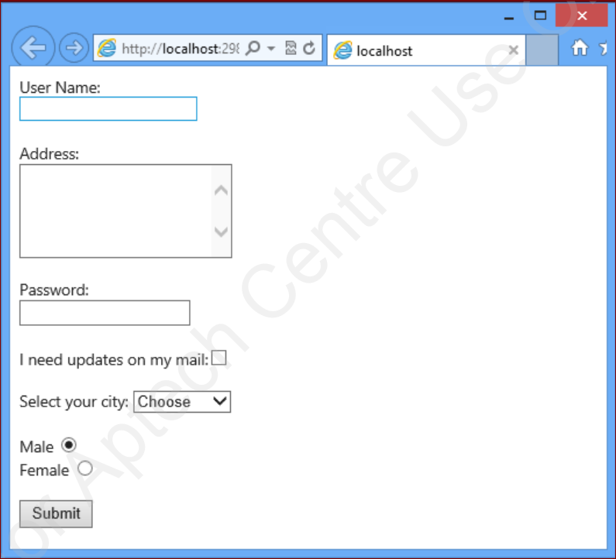

Tạo Controller tên ArticleController.cs

* Định nghĩa action method có tên Register, với yêu cầu:
  + Đọc dữ liệu và hiển thị trên View
  + Đọc dữ liệu và ghi vào file